关于法国巴黎政治学院暑期项目的通知

巴黎政治学院坐落于塞纳河畔，是当代法国最优秀的大学之一。其培养了法国70%的政治家、80%的企业管理者以及几乎所有法语国家的总统、总理，因而享誉欧洲乃至全世界，被誉为“法国社会精英的摇篮 ”。法国现任总统奥朗德，前任总统均毕业于此。目前，巴黎政治学院与哈佛大学，宾夕法尼亚大学，伦敦政经学院，早稻田大学等名校都有合作项目，师资生源在几校之间互相流通，因此暑期班也是和世界各地牛校学生交流的好机会。

巴政暑期学校项目将延续以往的两期（6月一期，7月一期），两个track（社会科学track,法语语言track）的组织模式。

六月项目: 2018年6月4日-28日
七月项目：2018年7月3日-27日
Two four-week sessions: 4-28 June 2018 & 3-27 July 2018.

申请截止期：
The final deadlines to submit an application for the University Programme are:
- June session: 15 April 2018
- July session: 15 May 2018
请同学自行网上申请。若有问题，请致函: summer.school-at-sciencespo.fr

具体详情请见所附NEWSLETTER及以下链接：http://www.sciencespo.fr/summer/
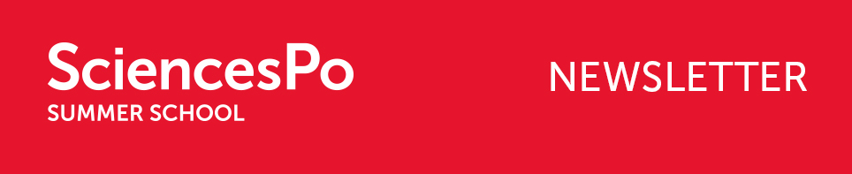

Applications are open!

Applications for the Summer School's 2018 University Programme are now open! ReadHow to Apply for instructions on completing your application and then get ready to apply!

Apply Now

Start planning your summer at Sciences Po

Academics
The University Programme proposes two academic tracks insocial sciences and French language. Students choose a core class from one track and have the possibility to add an optional elective class, if they so choose. Both tracks are offered during the June and July sessions.
- Discover the complete course list for the University Programme

Exploring Paris
Sciences Po's campus, located in the heart of Paris, is an ideal base for students to explore the city, with some of its most famous landmarks only minutes away on foot. Students are immersed in French language and culture through daily life in Paris. Housing options are availble for participants who wish to reserve accommodation through the Summer School.
- Learn more about living in Paris

In 2017, the Summer School welcomed students representing 57 different nationalities and a diverse range of academic and professional backgrounds. Meet some of our students!
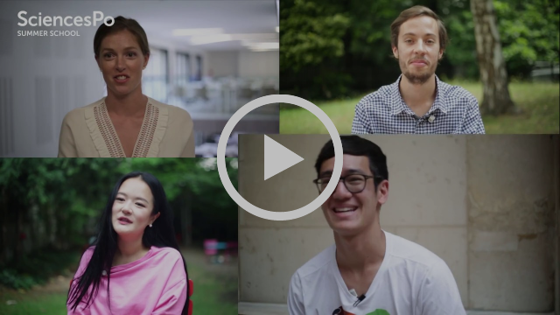

update your preferences or unsubscribe from this list

